**МІНІСТЕРСТВО ОСВІТИ І НАУКИ**

**НАЦІОНАЛЬНИЙ УНІВЕРСИТЕТ «ЛЬВІВСЬКА ПОЛІТЕХНІКА»**



**ЛАБОРАТОРНА РОБОТА №1**

**З ДИСЦИПЛІНИ:**

**«Комп`ютерна графіка»**

**ВАРІАНТ №8**

**Виконав:**

ст. гр. ІР-31

Касараба В.В.

**Прийняла:**

асистент. каф. КСА

Шпак О.І.

**Львів 2021**

**ЗАВДАННЯ**

1. Cтворити робочий проєкт C++ в середовищі Microsoft Visual Studio.

Вимоги до проекту:

- Project types: Visual C++ / MFC;

- Templates: MFC Aplication;

(Можливе використання довільної мови програмування за вибором студента)

2. Вивчити основні графічні функції бібліотек GDI та GDI+ операційної системи MS Windows для мови C++ (додаток).

3. Написати програму на алгоритмічній мові C++, яка виводить на екран певне графічне зображення. **Розміри, вказані в завданнях, проставити на кресленні**. Варіанти завдань беруться за вказівкою викладача з таблиці 1.

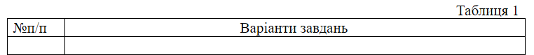



**Виконання**

Python Сode:

import pygame

import sys

WIN_WIDTH = 900

WIN_HEIGHT = 900

CENTER_X = WIN_WIDTH / 2

CENTER_Y = WIN_HEIGHT / 2

WHITE = (255, 255, 255)

BLACK = (0, 0, 0)

sc = pygame.display.set_mode(

    (WIN_WIDTH, WIN_HEIGHT))

figure_now = 'capacitor'

def change_figure():

    if figure_now == 'capacitor':

        draw_transformer()

    else:

        draw_capacitor()

def draw_capacitor():

    global figure_now

    # fill background

    sc.fill(WHITE)

    # axcle line

    axle_range = 300

    line_thickness = 5

    pygame.draw.line(sc, BLACK, (CENTER_X, CENTER_Y-axle_range),

                     (CENTER_X, CENTER_Y+axle_range), line_thickness)

    # gap

    gap_range = 50

    pygame.draw.line(sc, WHITE, (CENTER_X, CENTER_Y-gap_range),

                     (CENTER_X, CENTER_Y+gap_range), line_thickness)

    # top rectangle

    rect_width = 150

    rect_high = gap_range/2

    rect_thick = 3

    pygame.draw.rect(sc, BLACK,

                     (CENTER_X-rect_width/2, CENTER_Y-gap_range, rect_width, rect_high),

                     rect_thick)

    # bottom rectangle

    pygame.draw.rect(sc, BLACK,

                     (CENTER_X-rect_width/2, CENTER_Y+rect_high, rect_width, rect_high))

    # plus sign

    plus_height = 50

    plus_wigh = 50

    plus_gap = 20

    pygame.draw.line(sc, BLACK, (CENTER_X-plus_wigh-plus_gap, CENTER_Y-gap_range-plus_height-plus_gap),

                     (CENTER_X-plus_wigh-plus_gap, CENTER_Y-gap_range-plus_gap), line_thickness)

    pygame.draw.line(sc, BLACK, (CENTER_X-plus_wigh*1.5-plus_gap, CENTER_Y-gap_range-plus_height/2-plus_gap),

                     (CENTER_X-plus_wigh*0.5-plus_gap, CENTER_Y-gap_range-plus_height/2-plus_gap), line_thickness)

    pygame.display.update()

    figure_now = 'capacitor'

def draw_transformer():

    global figure_now

    # fill background

    sc.fill(WHITE)

    pygame.display.update()

    figure_now = 'transformer'

    # left part

    axle_gap = 100

    axle_range = 300

    line_thickness = 5

    pygame.draw.line(sc, BLACK, (CENTER_X-axle_gap, CENTER_Y-axle_range),

                     (CENTER_X-axle_gap, CENTER_Y+axle_range), line_thickness)

    pygame.draw.line(sc, WHITE, (CENTER_X-axle_gap, CENTER_Y-axle_gap),

                        (CENTER_X-axle_gap, CENTER_Y+axle_gap), line_thickness)

    pygame.draw.line(sc, BLACK, (CENTER_X-axle_gap*3, 150),

                     (CENTER_X-axle_gap, 150), line_thickness)

    pygame.draw.line(sc, BLACK, (CENTER_X-axle_gap*3, WIN_HEIGHT-150),

                     (CENTER_X-axle_gap, WIN_HEIGHT-150), line_thickness)

    pygame.draw.circle(sc, BLACK, (CENTER_X-axle_gap*3-10, 150), 12, 4)

    pygame.draw.circle(sc, WHITE, (CENTER_X-axle_gap*3, WIN_HEIGHT-150), 12)

    pygame.draw.circle(sc, BLACK, (CENTER_X-axle_gap*3, WIN_HEIGHT-150), 12, 4)

    r = 20

    pygame.draw.circle(sc, BLACK, (CENTER_X-axle_gap, CENTER_Y-r*4), r, 4)

    pygame.draw.circle(sc, BLACK, (CENTER_X-axle_gap, CENTER_Y-r*2), r, 4)

    pygame.draw.circle(sc, BLACK, (CENTER_X-axle_gap, CENTER_Y), r, 4)

    pygame.draw.circle(sc, BLACK, (CENTER_X-axle_gap, CENTER_Y+r*2), r, 4)

    pygame.draw.circle(sc, BLACK, (CENTER_X-axle_gap, CENTER_Y+r*4), r, 4)

    for x in range(1, 10):

        pygame.draw.line(sc, WHITE, (CENTER_X-axle_gap-x*line_thickness, CENTER_Y-axle_gap),

                        (CENTER_X-axle_gap-x*line_thickness, CENTER_Y+axle_gap), line_thickness)

    # right part

    pygame.draw.line(sc, BLACK, (CENTER_X+axle_gap, CENTER_Y-axle_range),

                     (CENTER_X+axle_gap, CENTER_Y+axle_range), line_thickness)

    pygame.draw.line(sc, WHITE, (CENTER_X+axle_gap, CENTER_Y-axle_gap),

                        (CENTER_X+axle_gap, CENTER_Y+axle_gap), line_thickness)

    pygame.draw.line(sc, BLACK, (CENTER_X+axle_gap*3, 150),

                     (CENTER_X+axle_gap, 150), line_thickness)

    pygame.draw.line(sc, BLACK, (CENTER_X+axle_gap*3, WIN_HEIGHT-150),

                     (CENTER_X+axle_gap, WIN_HEIGHT-150), line_thickness)

    pygame.draw.circle(sc, WHITE, (CENTER_X+axle_gap*3-10, 150), 12)

    pygame.draw.circle(sc, BLACK, (CENTER_X+axle_gap*3-10, 150), 12, 4)

    pygame.draw.circle(sc, WHITE, (CENTER_X+axle_gap*3, WIN_HEIGHT-150), 12)

    pygame.draw.circle(sc, BLACK, (CENTER_X+axle_gap*3, WIN_HEIGHT-150), 12, 4)

    r = 20

    pygame.draw.circle(sc, BLACK, (CENTER_X+axle_gap, CENTER_Y-r*4), r, 4)

    pygame.draw.circle(sc, BLACK, (CENTER_X+axle_gap, CENTER_Y-r*2), r, 4)

    pygame.draw.circle(sc, BLACK, (CENTER_X+axle_gap, CENTER_Y), r, 4)

    pygame.draw.circle(sc, BLACK, (CENTER_X+axle_gap, CENTER_Y+r*2), r, 4)

    pygame.draw.circle(sc, BLACK, (CENTER_X+axle_gap, CENTER_Y+r*4), r, 4)

    for x in range(1, 10):

        pygame.draw.line(sc, WHITE, (CENTER_X+axle_gap+x*line_thickness, CENTER_Y-axle_gap),

                        (CENTER_X+axle_gap+x*line_thickness, CENTER_Y+axle_gap), line_thickness)

    pygame.draw.line(sc, BLACK, (CENTER_X, CENTER_Y-axle_gap),

                        (CENTER_X, CENTER_Y+axle_gap), line_thickness)

    pygame.display.update()

if __name__ == '__main__':

    draw_transformer()

    while 1:

        for i in pygame.event.get():

            if i.type == pygame.QUIT:

                sys.exit()

            if i.type == pygame.KEYDOWN:

                change_figure()

**Результат виконання роботи**

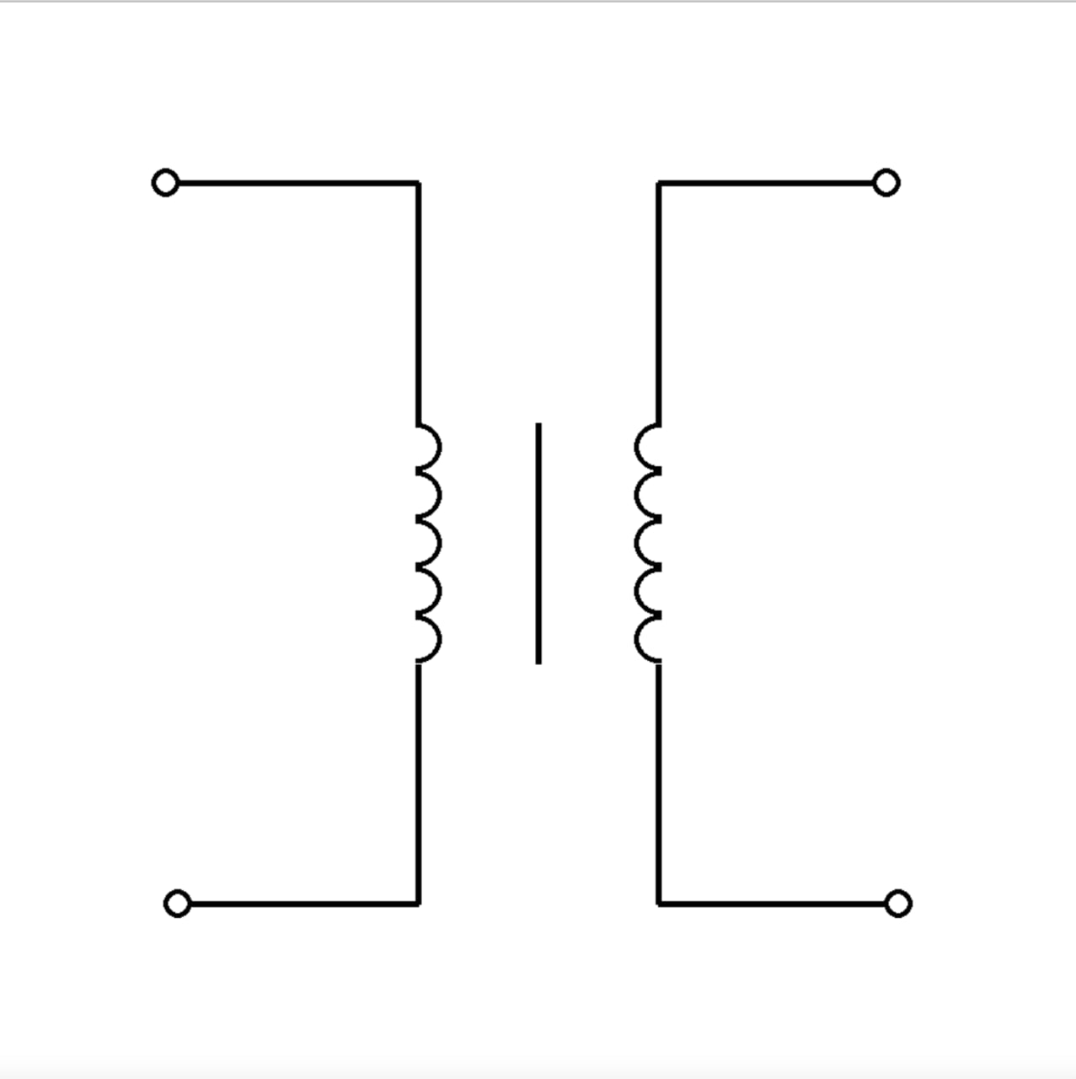

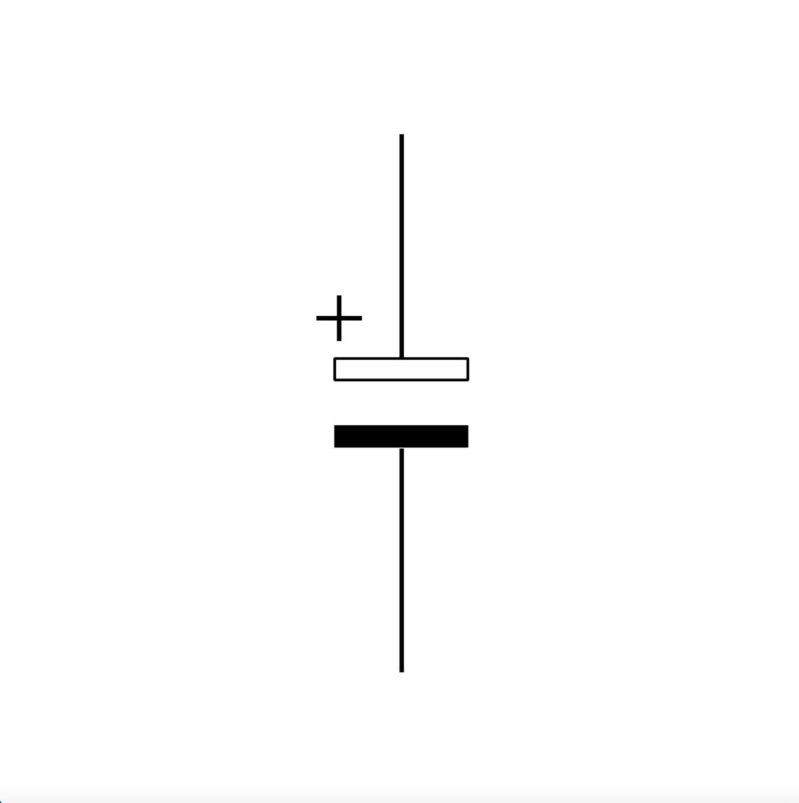

**Висновок**:

На цій лабораторній роботі я вивчив основні графічні функції бібліотек GDI та GDI+ операційної системи MS Windows для мови C++ (додаток).

Для виконання роботи я написав програму на алгоритмічній мові Python, яка виводить на екран певне графічне зображення. Розміри, вказані в завданнях, проставити на кресленні.

Код програми та результат виконання я вніс у звіт.